УТВЕРЖДАЮ
СОГЛАСОВАНО
Юрисконсульт

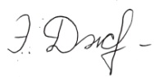 Джабраилова Э.Ш.

15 апреля 2011г.

Директор КГОУ СПО
«Славгородский педагогический колледж»

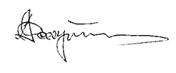А.С. Дмитриченков

29 апреля 2011г.

ПОЛОЖЕНИЕ О

ПЕДАГОГИЧЕСКОМ СОВЕТЕ

Председатель педагогического совета ___________________ Дмитриченков А.С.
(подпись, дата) (Фамилия И.О.)

Славгород, 2011

1.Общие положения
1.1 Педагогический совет (педсовет) образуют сотрудники колледжа, занятые в образовательной деятельности (преподаватели, педагоги дополнительного образования, педагог - психолог, ведущий библиотекарь, члены администрации колледжа).
1.2 Педагогический совет в своей работе подотчетен Управляющему совету и директору колледжа.
1.3 Педсовет проводится четыре раза в год. Тематика заседаний разрабатывается заместителями директора по различным направлениям и вносится в годовой план работы колледжа.
1.4 Председателем педсовета является директор колледжа с момента назначения на названную должность.
2.Основные задачи
2.1 Педагогический совет:
2.1.1 Проводит Политику руководства в области качества
2.1.2 Способствует демократизации системы управления колледжем.
2.1.3 Обобщает результаты деятельности педагогического коллектива по определенному направлению.
2.1.4 Планирует цели и задачи годовой деятельности колледжа и подводит итоги их достижения
2.1.5 Определяет нерешенные проблемы в повышении качества образовательных услуг колледжа и утверждает программу действий для их реализации.
2.1.6 Вырабатывает общие подходы к созданию и реализации программы развития колледжа.
3 . Руководство и структура педагогического совета
3.1 Работой педсовета руководит его председатель.
3.2 На время отсутствия директора колледжа, обязанности председателя педсовета исполняет заместитель директора по учебной работе.
3.3 Председатель педсовета, лицо его заменяющее должно иметь высшее профессиональное образование и опыт административной работы в педагогическом образовательном учреждении не менее 5 лет.
3.4 Каждый педагог, работающий в колледже, с момента заключения трудового договора до его расторжения является членом педсовета.
3.5 Решения педсовета являются обязательными для всех членов педагогического коллектива и принимаются большинством голосов от числа присутствующих.
3.6 Наряду с общим педсоветом могут собираться малые педсоветы для решения вопросов, касающихся только педагогов данной группы.
3.7 Время, место и повестка дня заседания педсовета сообщаются не позднее, чем за две недели до его проведения.
3.8 Для подготовки педсовета могут создаваться творческие группы, возглавляемые представителем администрации и/или заместителем директора по определенному направлению (в зависимости от возникшей проблемы).

4.Права и обязанности
4.1 Педагогический совет имеет право:
4.1.1 Требовать от всех членов педагогического коллектива единства подходов и действий.
4.1.2 Требовать от администрации колледжа в месячный срок представления ответа по интересующему вопросу.
4.1.3 Вносить предложения администрации по улучшению деятельности колледжа по различным направлениям.
4.1.4 Требовать от администрации колледжа осуществления контроля за реализацией решений педсовета.
4.2 Педагогический совет имеет обязанности:
4.2.1 Вырабатывать общие подходы в разработке Политики в области качества, миссии и стратегии колледжа;
4.2.2 Оценивать, обобщать и распространять передовой педагогический опыт членов педагогического коллектива;
4.2.3 Представлять администрации колледжа основные вопросы для обсуждения на педсовете по определившимся проблемам;
4.2.4 Подводить итоги деятельности колледжа за год;
4.2.5 Решать вопросы об отчислении обучающегося из колледжа, переводе и выпуске студентов, их поощрении за результаты учебы и активную внеучебную деятельность. Решение педагогического совета об отчислении обучающегося, не получившего общего образования, принимаются с учетом мнения его родителей (законных представителей) и с согласия комиссии по делам несовершеннолетних и защите их прав. Решение об отчислении детей – сирот и детей, оставшихся без попечения родителей, принимается с согласия комиссии по делам несовершеннолетних и защите их прав и органа опеки и попечительства и окончательно утверждается решением Управляющего совета.
4.2.6 Контролировать выполнение ранее принятых решений на последующих заседаниях согласно утвержденных сроков выполнения решения;
4.2.7 Протоколировать ход заседания и принятые педагогическим советом решения, утверждать протокол подписями председательствующим на заседании и секретарем не позднее чем через 1 день со дня заседания.
5.Ответственность
5.1 Педагогический совет несет ответственность за:
5.1.1 Обоснованность выработанных подходов к организации образовательного процесса.
5.1.2 Объективную оценку результативности деятельности членов педагогического коллектива.
5.1.3 Актуальность и корректность вопросов, обсуждаемых на заседаниях педагогического совета.
5.1.4 Объективность оценки деятельности членов педсовета.

6 . Взаимодействие. Связи
6.1 Педагогический совет взаимодействует со всеми структурными подразделениями колледжа.
6.2 Решения педагогического совета являются обязательными для всех членов педагогического коллектива и имеют высшую юридическую силу для всех структурных подразделений кроме Управляющего совета.
6.3 От имени педагогического совета с Учредителем взаимодействует директор колледжа.

ПРИЛОЖЕНИЕ А
Список документации, регламентирующей работу педагогического совета
Педагогический совет в своей деятельности руководствуется следующими документами:
- Законом об образовании
- Типовым Положением об образовательном учреждении среднего профессионального образования (среднем специальном учебном заведении) от 18.07.2008 года
- Уставом КГОУ СПО «Славгородский педагогический колледж»
- Приказами, распоряжениями Министерства образования и науки Российской Федерации, Управления Алтайского края по образованию и делам молодежи, руководства колледжа.
- Политикой в области качества
- Руководством по качеству
- Документированными (основными и дополнительными) процедурами СМК
- Решениями Управляющего совета, Совета по качеству, административного совета
- Настоящим Положением.
ПРИЛОЖЕНИЕ Б

Записи:

- годовой план заседаний педагогического совета;
- протоколы заседаний.

СОГЛАСОВАНО
заместитель директора по управлению качеством
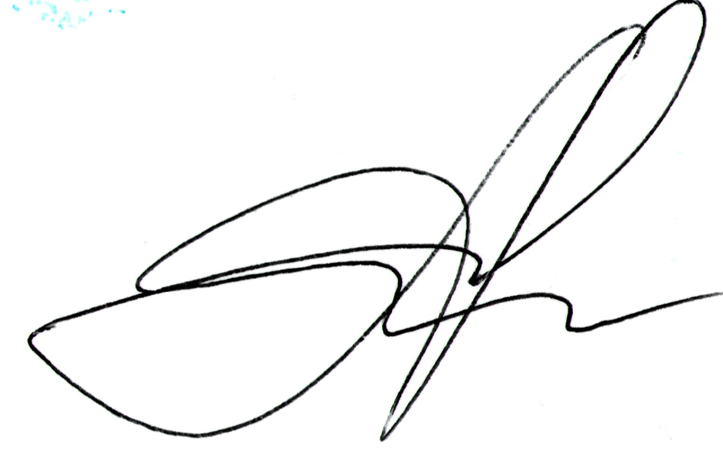 М.Г. Кинцель
15 апреля 2011г.

ЛИСТ РЕГИСТРАЦИИ ИЗМЕНЕНИЙ
Номер изменения | Номер и дата распорядительного документа о внесении изменений в документ СМК | Дата внесения изменения | ФИО  лица, внесшего изменение | Подпись

